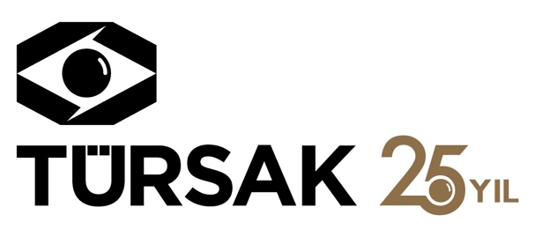

29.05.2017

“14. ÇOCUK FİLMLERİ FESTİVALİ” BİNGÖL’DE!

T. C. Kültür ve Turizm Bakanlığı destekleri ve TÜRSAK Vakfı’nın işbirliğiyle “Çünkü hayaller uçar, sınır tanımaz” sloganıyla yola çıkan 14. Çocuk Filmleri Festivali, 29 - 30 Mayıs tarihlerinde Bingöl’de çocuklarla buluştu.

29 Mayıs Pazartesi günü gerçekleştirilen Bingöl’deki açılış töreninde konuşma yapan Bingöl Valisi Selim Köşger, Bingöl Belediye Başkanı Yücel Barazaki ve Türsak Vakfı Başkanı Yönetim Kurulu Üyesi Sertaç Demirtaş, festivalin çocukların sinemayla tanışmasını sağlayarak sinema kültürü edinmelerinde, erken yaşta sanatsal üretim denemelerinde yol gösterici bir rol oynadığını, her şeyin bir hayalle başladığını ve bu hayallere büyüklerinde katkıda bulunmaları gerektiğini, dile getirdiler.

Açılış töreninin sunuculuğunu Oyuncu Ceren Benderlioğlu üstlenirken festivalde, oyunculuk ve drama atölyesini sinema ve tiyatro oyuncusu Fulya Aksular, “Çocuk Jürisi Atölyesi”ni Gazeteci Funda Karayel gerçekleştirdi. “Çocuk Jürisi Atölyesi” tarafından yönetmenliğini Michal Zabka ’nın üstlendiği “Bir Yılbaşı Hikayesi” filmi birinci seçildi. Film, savaşta harap olmuş bir şehrin yıkıntıları arasında dolaşan bir çocuğun savaş makinelerinden gizlenerek topladığı kırıntı oyuncakları tamir etmesini konu alıyor.

Festival, Bingöl’den sonra 1-2 Haziran tarihlerinde Tunceli’de, çocuklarla buluşacak.

14. kez gerçekleşecek Çocuk Filmleri Festivali bu yıl, Marmara’dan Doğu Anadolu’ya yüzlerce çocuğa sinema ile ulaşmayı amaçlıyor.

Detaylı Bilgi ve Görsel İçin:
ZB Medya&İletişim
TEL: 0212 2274005 | CEP: 0544 4761329 – 0546 2665144
batuhanzumrut@zbiletisim.com & berksenoz@zbiletisim.com

